Муниципальное бюджетное дошкольное образовательное учреждение «Детский сад №8»

Конспект
мероприятия
для детей старшей группы
КВН
«Забавные посиделки»

Выполнила: Рыбина А.А., воспитатель.

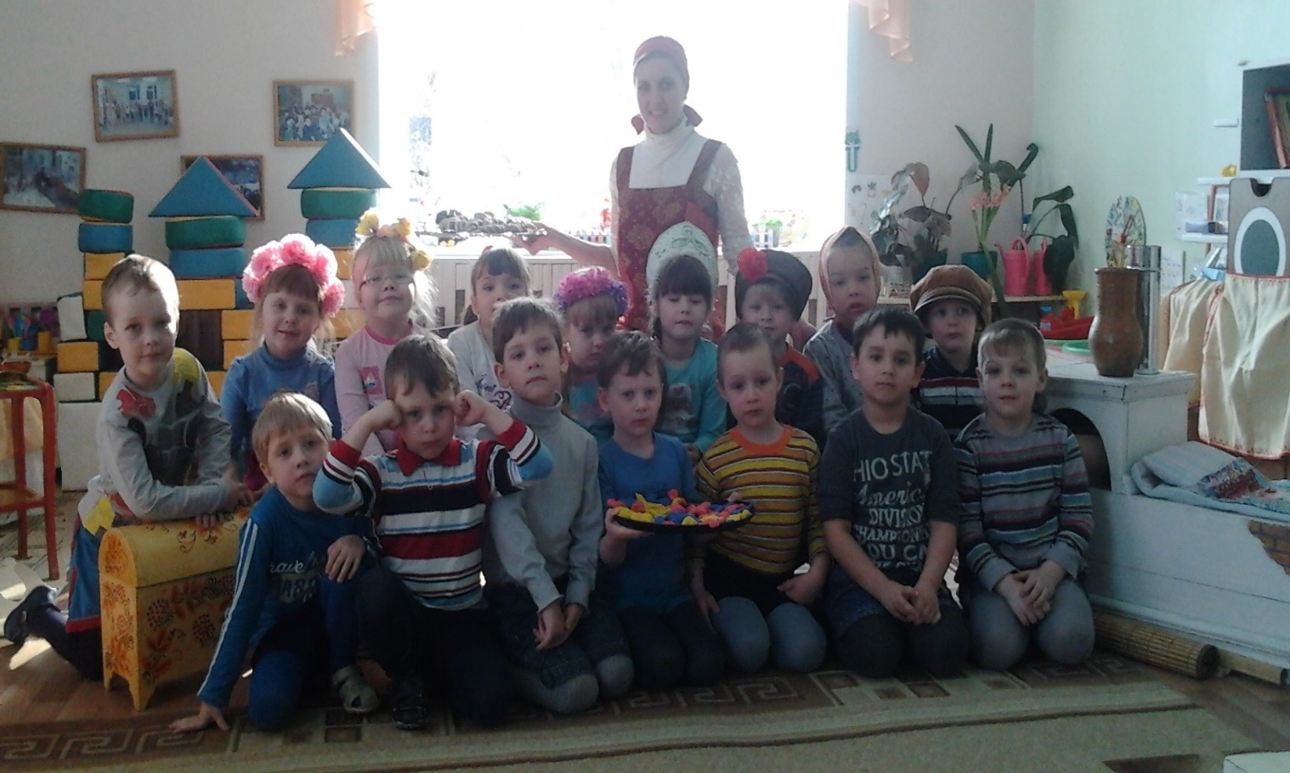

Арзамас, 2013г.
Пояснительная записка.
Русские народные сказки, песни, пословицы, приговорки, прибаутки - это народная мудрость, свод правил жизни, кладезь яркого богатства языка. Все, что пришло к нам из глубины веков, мы теперь называем народным творчеством. Знакомство с истоками русской народной культуры через устное народное творчество необходимо для того, чтобы научить детей видеть проявления нравственных качеств в жизни, различать добро и зло, чуткость и равнодушие. В наше время дети часто видят на экранах телевизоров мультфильмы, передачи современного характера. Но нельзя забывать про то, что у любого человека не может быть будущего без знания прошлого своего народа.
В данной работе используются разные виды фольклора (сказки, считалки, песенки, пословицы, загадки, скороговорки, хороводы).
Методы и приемы, которые активизируют внимание детей, повышают интерес к происходящему:
- наглядный метод (демонстрация иллюстраций и картин, показ способов действий, мнемотаблицы). Для привлечения внимания детей, обеспечения эмоционального интереса
-словесный метод (художественное слово, коллективное чтение, заучивание наизусть скороговорок);
-игровой метод (дидактические игры, настольно-печатные игры, «Закончи пословицу», «Собери картинку», «Загадки в решете»). Речевые и музыкальные народные игры, танцы, находят отклик в душе каждого ребенка;
- практический метод: упражнение в проговаривании, имитация действий, выполнение поделки из солёного теста.
Мероприятие итоговое. На базе полученного опыта знакомства с жанрами устного народного творчества на данном этапе дети подводятся к активному практическому использованию своих знаний, умений и навыков в игровой деятельности.
На подготовительном этапе детям предлагалось познакомиться с предметами русского быта, русскими народными считалочками, сказками, пословицами, а также с народными приметами весны (22 марта-прилет птиц).
В процессе дети научились описывать предметы русского быта, не называя его; читать скороговорки по мнемотаблицам; лепить жаворонка из теста, закрепили навыки лепки из солёного теста. Это им пригодиться и в дальнейшем.
Мероприятие ориентировано на ребенка со средним уровнем развития, но обязательно используются задания с усложнением. Предлагается придумать русскую народную считалку. Для детей с более низким уровнем развития предлагаются уточняющие вопросы.
В группе создана предметно - развивающая среда соответствующая возрасту детей. Подобрана библиотека красочных книг и раскрасок с русскими народными сказками, потешками, загадками. В группе отведено место для театральной деятельности. Имеется уголок ряженья с элементами костюмов и шапочки для игр-драматизаций и инсценировок сказок, кукольные театры, настольный, теневой и пальчиковый театры, театр на фланелеграфе, по сюжетам русских народных сказок: "Заюшкина избушка", "Кот, петух и лиса", "Лиса и волк", "Морозко", "Гуси-лебеди", "Сестрица Аленушка и братец Иванушка", "Снегурочка", "Царевна-лягушка"; дидактические и настольно-печатные (лото, мозаика) игры: "Подбери картинку", "Собери сказку", "Найди половинку", "Сказка за сказкой", "Из какой сказки герой", "Из чего и для чего предмет".
Если знакомить детей, с истоками родной культурой, произведениями устного народного творчества, это будет способствовать духовному, нравственному, патриотическому воспитанию дошкольников и в будущем они сумеют сохранить все культурные ценности нашей Родины.
Перспектива. Совершенствовать знания детей по устному народному творчеству, расширять представления о быте и традициях русского народа, развивать речь и активизировать словарь детей в процессе знакомства с новыми словами. создание в группе атмосферы доброжелательности, сочувствия и взаимопонимания, богатой развивающей среды.

Программное содержание.

Обучающие задачи.
Закреплять знания детей по устному народному творчеству – пословицы, сказки, загадки, считалки.
Стимулировать и развивать речевое творчество детей.
Совершенствовать навыки работы с солёным тестом.

Развивающие задачи.
Развивать эмоциональную отзывчивость на произведения русского народного творчества, память; фантазию (при отгадывании загадок, отвечая на вопросы: из чего? для чего?).

Воспитывающие задачи.
Воспитывать у детей интерес к истокам русской народной культуры, жизни и быту людей прошлого, через устное народное творчество.

Методические приёмы.
Художественное слово; демонстрация иллюстраций и картин к сказкам; игры: «Закончи пословицу», «Собери картинку», «Загадки в решете»; мнемотаблицы по скороговоркам; вопросы; музыкальное сопровождение; показ способов работы с солёным тестом.

Предварительная работа.
Знакомство с разнообразием пословиц; чтение русских народных сказок "Лиса и волк", "Морозко", "Гуси-лебеди", "Сестрица Аленушка и братец Иванушка", "Снегурочка", "Царевна-лягушка"и рассматривание иллюстраций к ним; проговаривание скороговорок; прослушивание русских народных музыкальных произведений; мероприятие по знакомству с приметами весны (22 марта-день Жаворонка); знакомство с предметами русского народного быта; разгадывание загадок о предметах старины (печь, ухват, чугун, крынка, кочерга, решето…)

Материалы.
Обстановка русской избы (печь, лавки, самовар, чугун, крынка…), волшебный мешочек с карточками для разделения на команды, сундук, решето, разрезные картинки с иллюстрациями к русским народным сказкам, пословицы, карточки с изображением предметов быта, мнемотаблицы; солёное тесто, дощечки, стеки.

Индивидуальный подход.
Детей с высоким уровнем развития побуждать к составлению более сложных предложений при ответах на вопросы, к оказанию деликатной помощи затрудняющимся сверстникам. Детей со средним уровнем развития активизировать в игровых ситуациях.
Ход мероприятия.
В зал входят дети, воспитатель в русском народном костюме (тётушка-Забавушка).
Тётушка-Забавушка:
Здравствуйте, гости дорогие!
Дай Бог тому, кто в нашем дому,
Дорогим гостям,
Милым детушкам,
Ближним и дальним соседушкам.
–– Ой, смотрю я, пожаловали ко мне гости городские. Гости, за гостями. Вчера ко мне Жаворонок прилетел погостить, вот он, познакомьтесь (картинка на доске)!

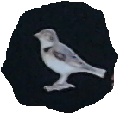
–– Я его накормила, напоила, да познакомила с бытом русского народа, всё ему очень понравилось (пение жаворонка). Вот и у вас хочу узнать, знаете ли вы как жили люди в деревнях и сёлах, из чего ели, из чего пили.

–– Интересно мне узнать, а в чём у вас мамы суп, да кашу варят?
Предполагаемые ответы детей: в кастрюле, на плите…
Тётушка-Забавушка:

–– А вот я щи, да кашу в чугуне и в печке готовлю (поставить поднос с чугуном на 1 стол)!
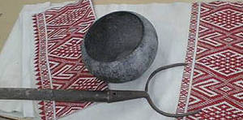

–– А молочко из чего вы пьёте?
Предполагаемые ответы детей: из пакета, из банки…
Тётушка-Забавушка:

–– Ну а я привыкла молоко из крынки пить (поставить поднос с крынкой на 2 стол)!
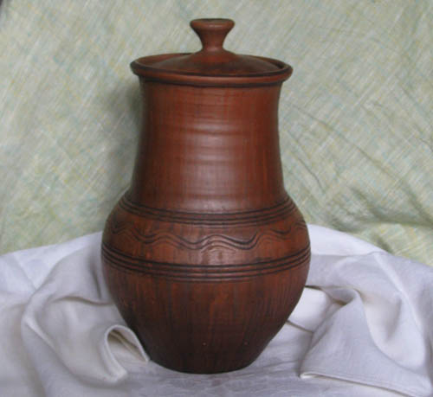

–– Ой, ребятки, гости мои дорогие, совсем позабыла вам сказать как меня зовут. Имя то моё необычное, весёлое –– Тётушка-Забавушка. Уж очень я люблю забавляться, играть, да развлекаться! Вот и сейчас с вами и нашим жаворонком мы и поиграем! Но для начала нам нужно разделиться, а поможет нам в этом волшебный мешочек. (достают по очереди карточки и делятся на две команды «чугунки» и «крынки»)
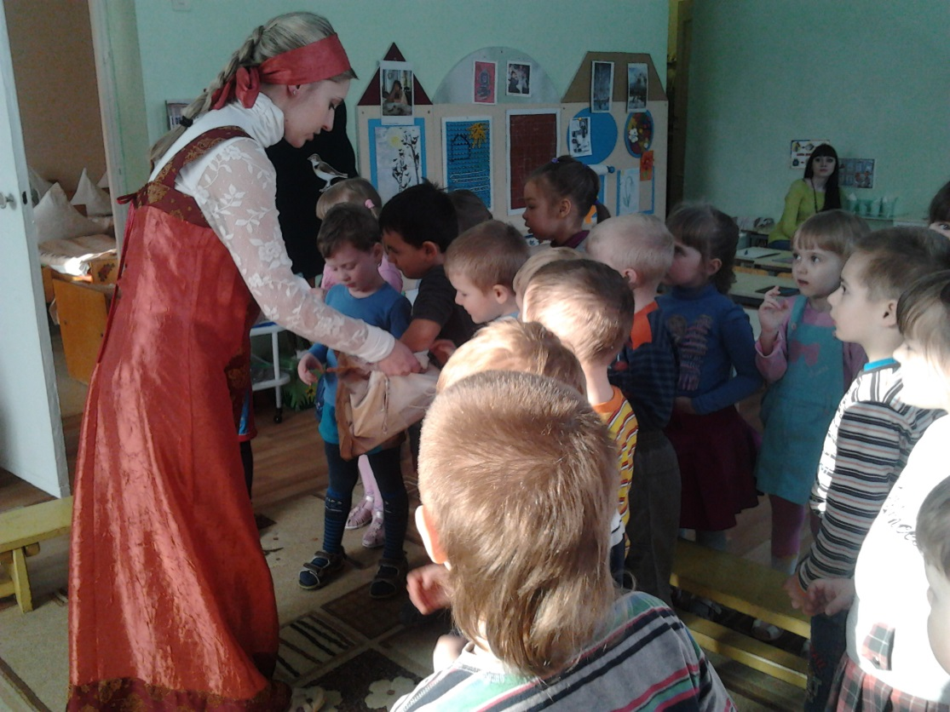

Тётушка-Забавушка:
–– Сегодня мы с вами собрались, чтобы поговорить о быте русского народа. А начнем мы с пословиц. В этих коротких фразах русский народ изложил целую историю о добре и зле, трудолюбии и лени, честности и обмане и еще о многом другом. В моём чудесном сундуке есть первое задание.
КОНКУРС «ЗАКОНЧИ ПОСЛОВИЦУ».
–– Я начну пословицу, а вы её закончите, а за правильный ответ – баранка (карточка), команды отвечают по очереди.
- Без труда…(не вытащишь и рыбку из пруда)
- Любишь кататься…(люби и саночки возить)
- Не имей сто рублей…(а имей сто друзей)
- Делу время…(а потехе час)
- За двумя зайцами погонишься…(ни одного не поймаешь)
- Век живи…(век учись)
- Семь раз отмерь…(один раз отрежь)
- Что посеешь…(то и пожнёшь)
- С кем поведёшься…(от того и наберёшься)
- Сделал дело…(гуляй смело)
–– Какие молодцы и жаворонку нашему понравилось как вы справились с первым заданием. (пение жаворонка)
–– Есть книга у меня волшебная в ней много разных сказок. В сказках русский народ рассказывал о необыкновенных приключениях и событиях. Да вот беда из моей книги потерялись все иллюстрации, и я не могу понять, что же у меня за сказки. Посмотрите, у меня на столе тарелочки с картинками, помогите их собрать и названье сказки отгадать. Да только картинок всего две, как же нам разделиться?
Предполагаемые ответы детей: (дети выбирают по считалочке)

Вышел месяц из тумана,
Вынул ложку из тумана.
Буду детушек кормить,
А тебе, дружок, водить!

Конь ретивый с длиной гривой
Скачет по полям тут и там.
Где проскачет он,
Выходи вон!
Если выбрали мальчика на голову надеть кепку, если девочку – веночек. Дети, которых выбрали, собирают картинку, а остальные отгадывают сказку, спрятав руки за спину.

КОНКУРС «СОБЕРИ КАРТИНКУ»
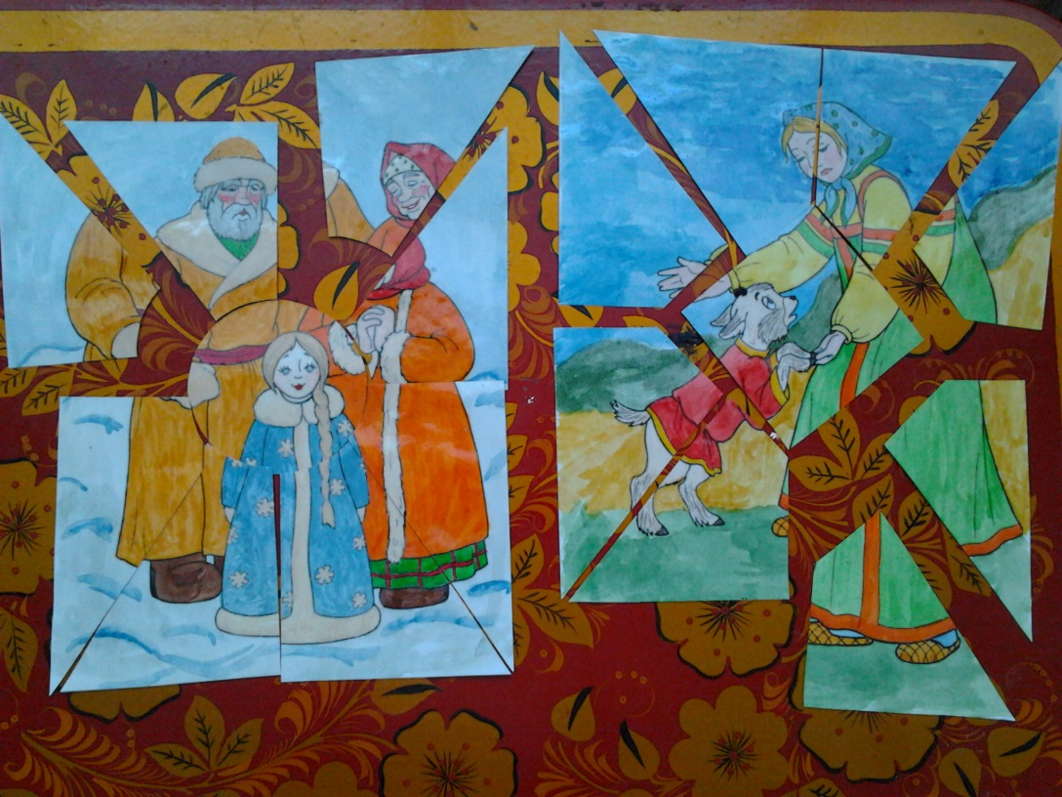
Предполагаемые ответы детей: (собирают картинку и говорят её название)
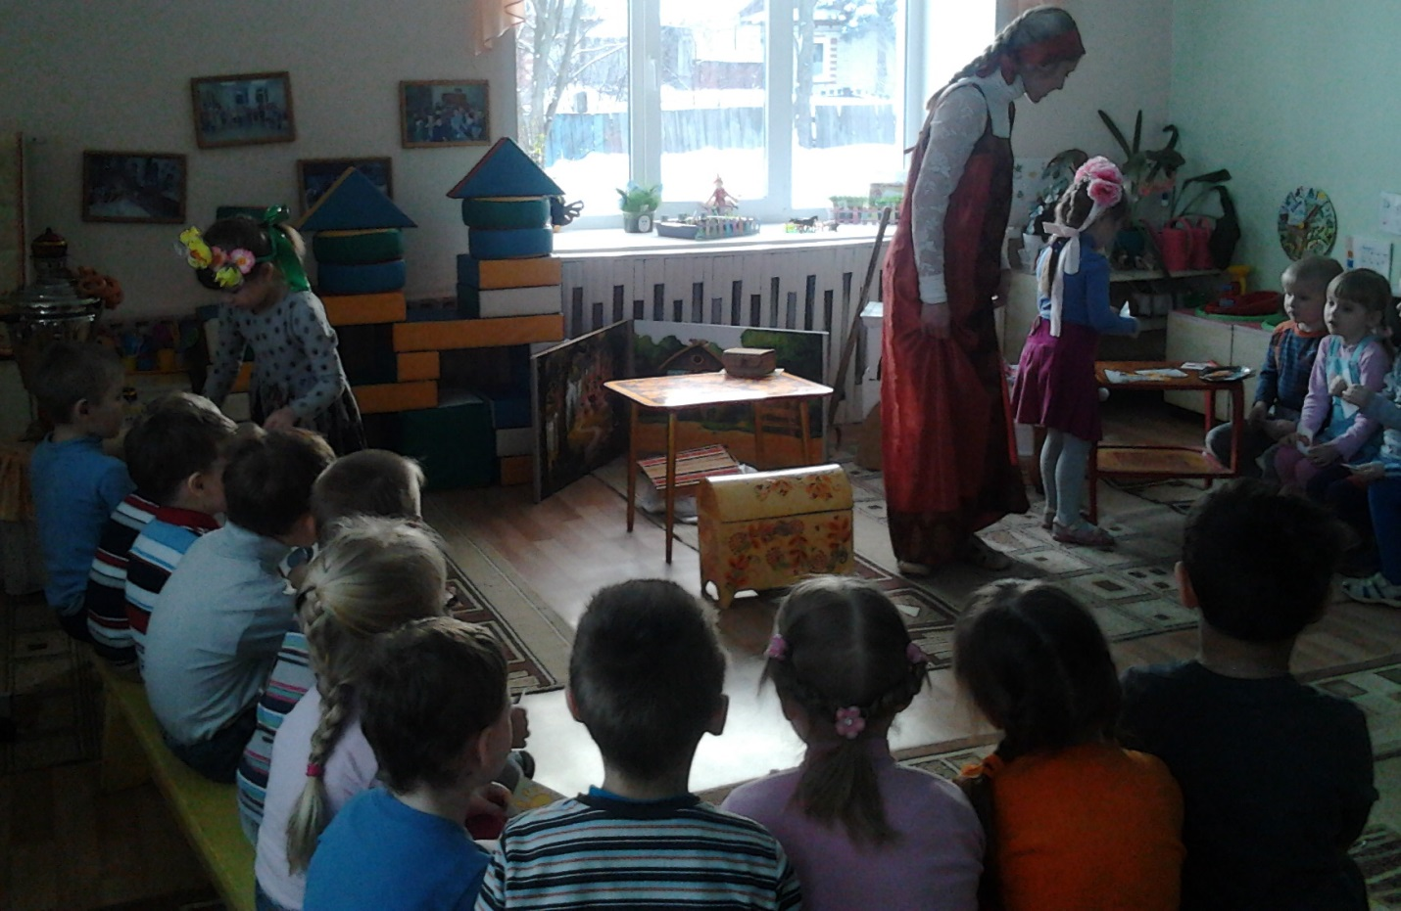
Тётушка-Забавушка:
–– Слышите, как наш жаворонок поёт, видно и с этим заданием вы справились на отлично!

А сейчас детвора
Ждёт вас новая игра.
Быстро за руки берись
И в кружочек становись!
Физкультминутка (2 раза)
Баба сеяла горох,
Прыг-скок, прыг-скок.
Обвалился потолок.
Прыг-скок, прыг-скок.
Баба шла, шла, шла
Пирожок нашла.
Села, поела и дальше пошла.
Баба встала на носок,
А потом на пятку
Стала русского плясать,
А потом вприсядку.
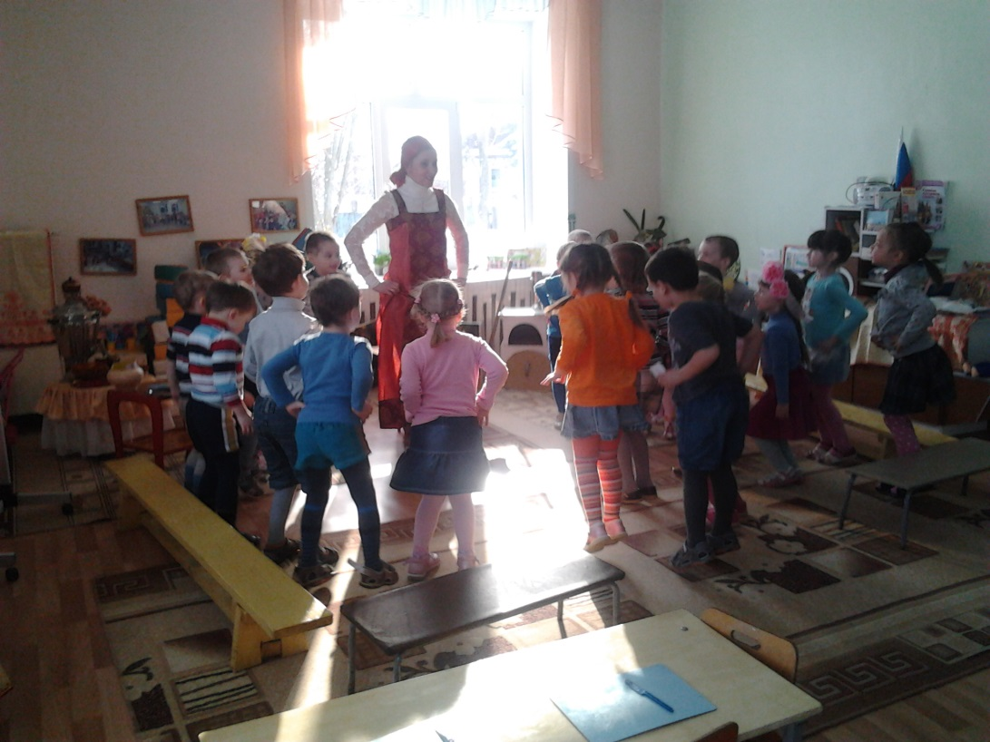
(выполнение движений по тексту под русскую народную музыку)
–– Раз-два, вот и кончилась игра! Дружно за руки берись и на лавочки садись!
–– Ребята посмотрите, что у меня ещё есть (показываю сито). Это сито непростое, оно тоже с игрой. И следующий наш конкурс называется загадки в решете.
КОНКУРС «ЗАГАДКИ В РЕШЕТЕ».
–– Вам необходимо описать картинку не называя предмет, который на ней изображён, а противоположная команда должна отгадать о чём идет речь. (в помощь детям даётся схема: из чего сделан предмет, как его используют).
Предполагаемые ответы детей: (загадывают загадки о печи, самоваре, ухвате, венике)
Тётушка-Забавушка:
–– Какое сложное было задание, но и с ним вы справились, молодцы, правда жаворонок? (пение жаворонка)
–– Ой, ребята, чуть не забыла, пока ждала вас, спрятала я в чугуне и в крынке две необычные картинки (достают картинки). Посмотрите, на этих картинках изображены схемы, по которым можно узнать известные всем скороговорки. (разгадывают и по очереди четко произносят их) 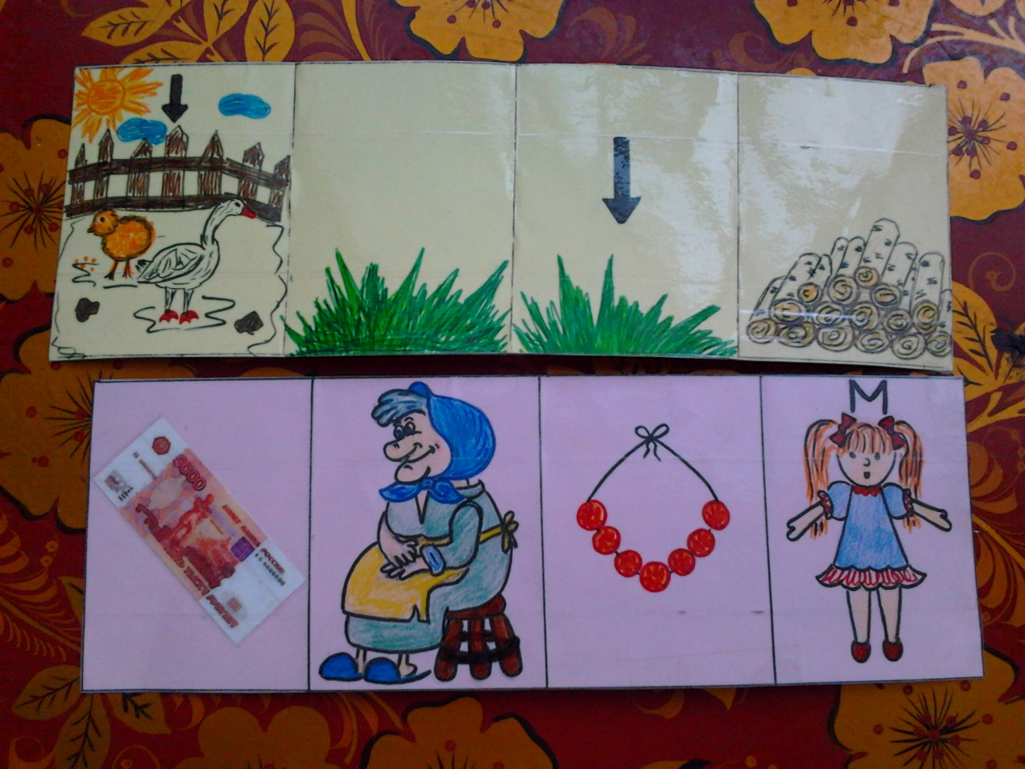
- На дворе трава, на траве дрова.
- Купила бабуся бусы Марусе.
Предполагаемые ответы детей: (произносят скороговорки)
Тётушка-Забавушка:
–– Молодцы, все постарались, удивили Тётушку-Забавушку, много вы знаете о быте русского народа, а теперь давайте подсчитаем наши баранки-картинки, кто же победил?! (считаем баранки). Победила дружба! Ребята, такое бывает, когда все друг другу помогают!
–– Что-то нашего жаворонка совсем не слышно, загрустил он. Вас вон как много, вы все дружные, а он один. Как же ему можно помочь?
Предполагаемые ответы детей: нарисовать, слепить, сшить …
Тётушка-Забавушка:
–– И мы ему в этом поможем, я вчера намесила много теста, и предлагаю вам сделать из него красивых жаворонков. (выбирают понравившийся цвет теста, выполняют работу, опираясь на схему)
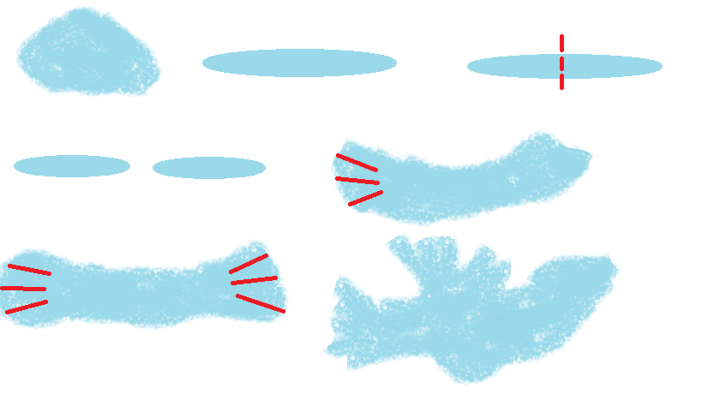

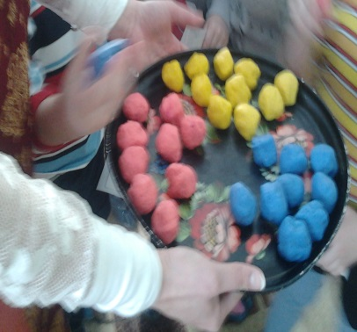

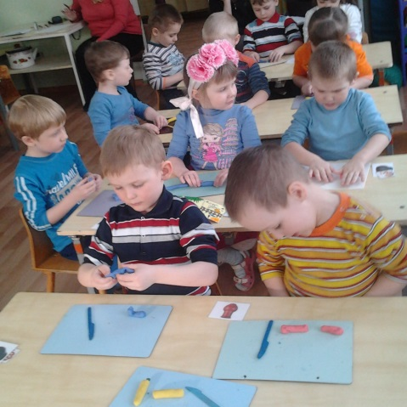

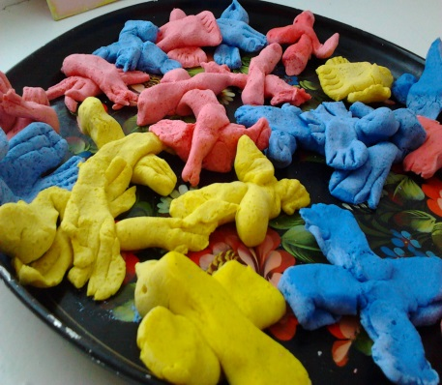
Тётушка-Забавушка: (работы на подносе ставим на окно сохнуть)
–– Какие вы молодцы, послушайте как поёт от счастья наш жаворонок. (Пение жаворонка).
–– Ребята, посмотрите, от наших знаний, дружбы и умений произошло чудо, пока мы работали с тестом наши баранки превратились в настоящие (награждение).
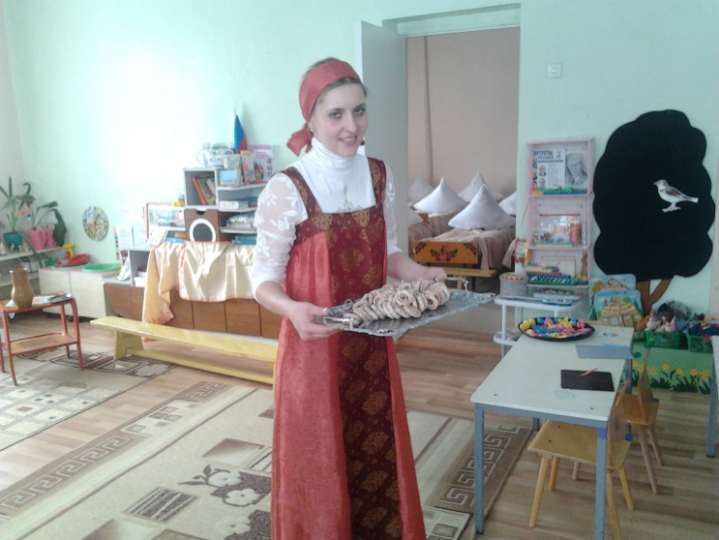
–– Что нового и интересного вы узнали у Тётушки-Забавушки?
–– Чему научила вас тетушка Забавушка?
Ой, вы гости дорогие, спасибо за внимание!
Приходите снова к нам
Рады мы всегда гостям!
Пришло время расставанья,
До свиданья!

Список литературы.
- Детство: Примерная основная общеобразовательная программа дошкольного образования / Т.И.Бабаева, А.Г.Гогоберидзе, З.А.Михайлова и др. – СПб.: ООО «ИЗДАТЕЛЬСТВО «ДЕТСТВО-ПРЕСС», 2013. – 528 с.
- Знакомство детей с русским народным творчеством: Конспекты занятий и сценарии календарно-обрядовых праздников: Методическое пособие для педагогов дошкольных образовательных учреждений / Авт.-сост. Л.С. Куприна, Т.А. Бударина и др. – СПб: «Детство-Пресс», 2010.
- Истоки русской народной культуры в детском саду / Авт.-сост. И.Г.Гаврилова. – СПб.: ДЕТСТВО-ПРЕСС, 2010. – 160с.
- Приобщение детей к истокам русской народной культуры: Программа. Учебно-мет. пособие. 2-е изд. / Князева О.Л., Маханева М.Д. – СПб: «Детство-Пресс», 2010 г.
- http://www.ivalex.vistcom.ru/konsultac.htm
- http://dom-teremok.narod.ru/igri/igr.html

